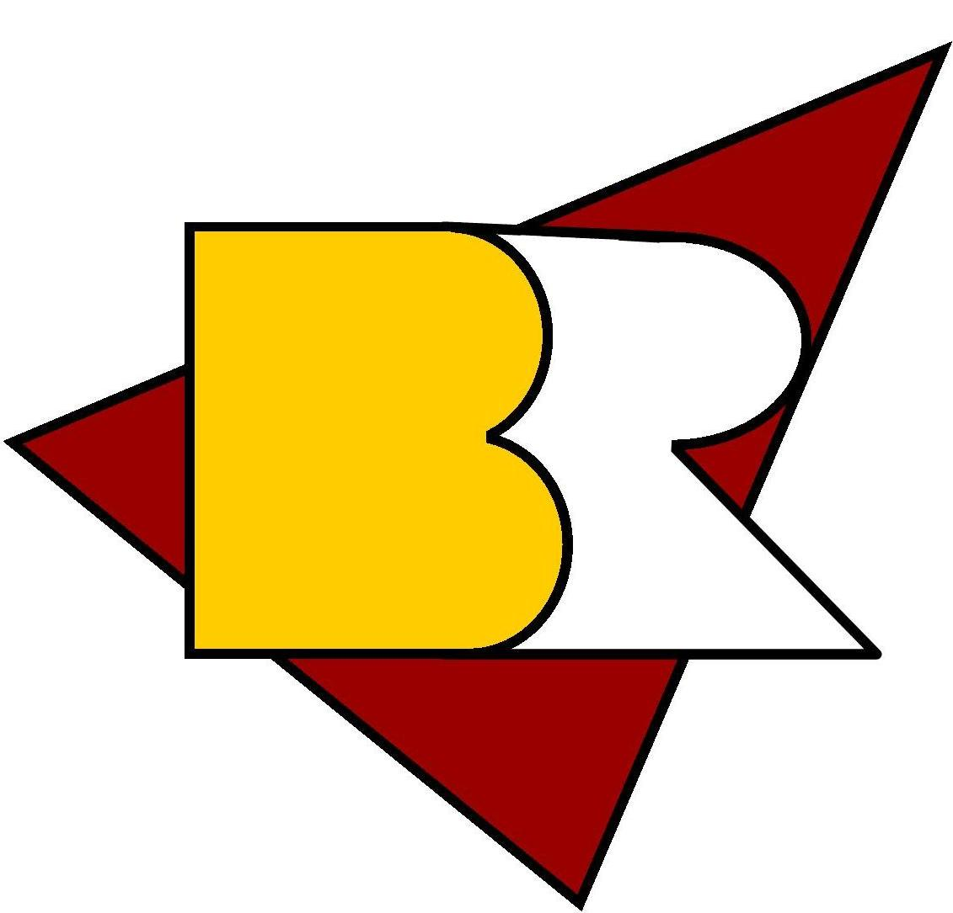
Betriebsausschuss – 28.07.2026

ZBR-AUVA
Schiausflug

nach
Bad Häring / Söll

Programm:
- Freitag Nachmittag: Abfahrt RW nach Tirol
Abends: Race-Opening-Party, Beginn: 19:00 Uhr
im Festzelt Liftparkplatz Söll.
- Samstag: Skimeisterschaften in Hochsöll/Stöckllift - 09:30
Im Anschluss an das Rennen findet das Jux Schirennen statt –
Paare werden bei Anmeldung am Vortag zusammengelost
Die Apres-Ski-Party mit Siegerehrung beginnt um 16:00 Uhr im Festzelt am Liftparkplatz in Söll. Nach der Siegerehrung Buffet.
- Sonntag: zur freien Verfügung – Rückkehr RW ca. 20:00

Die Teilnahme am Rennen ist nicht Voraussetzung für deine Anmeldung!!

Wann ?: Freitag 15. bis Sonntag 17.3.2013
Selbstbehalt: € 90,- inkl. Fahrt, 2 ***Übernachtungen mit Frühstück,
1 Abendessen, 2 Tagesskipässe (+ € 25,- für Teilnehmer an der Party).

Auf deine Anmeldung (Selbstbehalt bitte mitnehmen!) bis spätestens Freitag, den 22.2. im BR-Ang Büro freut sich deine

BR-Ang Michaela Gratzer
(f. d. Betriebsausschuss)

